**Практическая работа № 2**

***Решение алгебраических и трансцендентных уравнений приближенными методами (методы половинного деления, хорд, касательных)***

*Цель: формирование умений применять численные методы для решения нелинейных уравнений*

***Методические рекомендации***

Для выполнения практической работы студентам необходимо знать теоретические основы и методику нахождения решения уравнений методами половинного деления, хорд и касательных, а также уметь использовать графические и математические возможности пакетов программ, возможно владеть каким-либо языком программирования

***Пример 1. Создайте электронную таблицу для отделения корней уравнения . Отделите все действительные корни уравнения***

*Решение.*

Отделение корней происходит в несколько этапов. На каждом этапе необходимо:

а) определить значения функции на концах интервала *[a,b]*;

б) если эти значения разные по знаку (т.е. *f(a)·f(b)<0* ), то корень существует.

Проследим за изменением знаков на этом интервале у первой *f ′(x)* и второй *f ′′(x)* производных;

в) если *f ′(x)* либо *f ′′(x)* не меняет знака, то корень на интервале *[a,b]* единственный.

Следовательно, создаваемая ЭТ должна обеспечить выполнение действий п.п. а), б), в) на одном этапе отделения корней, а изменение границы интервала приведет к повторению этих действий для нового интервала.

Найдем для функции  первую и вторую производные





Создадим ЭТ для отделения корней - табл. 1, (режим отображения формул - табл.2).

*1. Введем комментарии и данные в ячейки A1:С6. Используем обозначения: fp - первая производная функции f(x****),*** *fv* ***-*** *вторая производная**f****(****x****).***

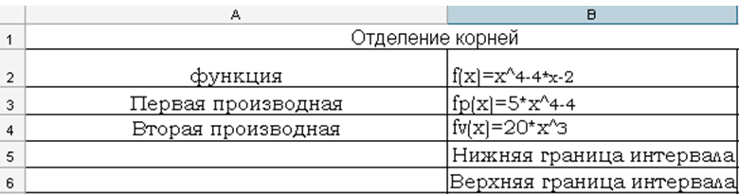

1) введем в ячейку А7 комментарий «Средняя граница интервала»;

2) введем формулу в ячейку С7 для вычисления  – середины интервала *[a,b]*: **=(С5+С6)/2**;

*Таблица 1*

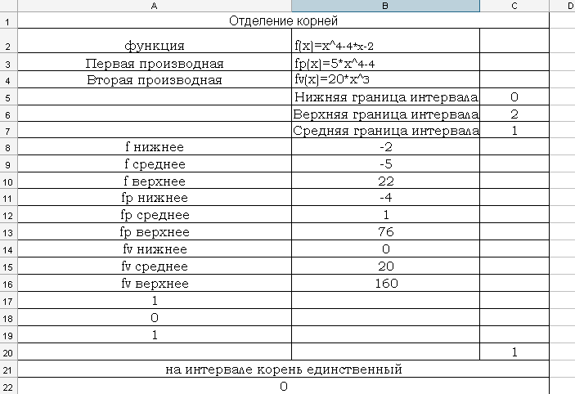

3) введем формулу для вычисления значений *f(x)* в нижней границе интервала, т.е. *f(a)* :

• в ячейку А8 введем комментарий « f нижнее»;

• в ячейку В8 введем формулу: **= СТЕПЕНЬ (С5;5)-4*С5-2**;

4) введем формулу для вычисления значений :

• в ячейку А9 введем комментарий «f среднее»;

• в ячейку В9 - формулу: **=СТЕПЕНЬ (С7;5)-4*С7-2**;

5) введем формулу для вычисления значения функции *f(x)* в верхней границе интервала:

• в ячейку А10 - комментарий «f верхнее»;

• в ячейку В10 – формулу: **=СТЕПЕНЬ (С6;5)-4*C6-2** .

*2. Ввод формул для вычисления значений первой производной.*

Заполним ячейки А11:В13 аналогично п. 1 (3-5) и табл.2.

*3. Ввод формул для вычисления значений второй производной.*

Заполним ячейки А14:В16 аналогично п. 1 (3-5) и табл.2.

*Таблица 2*

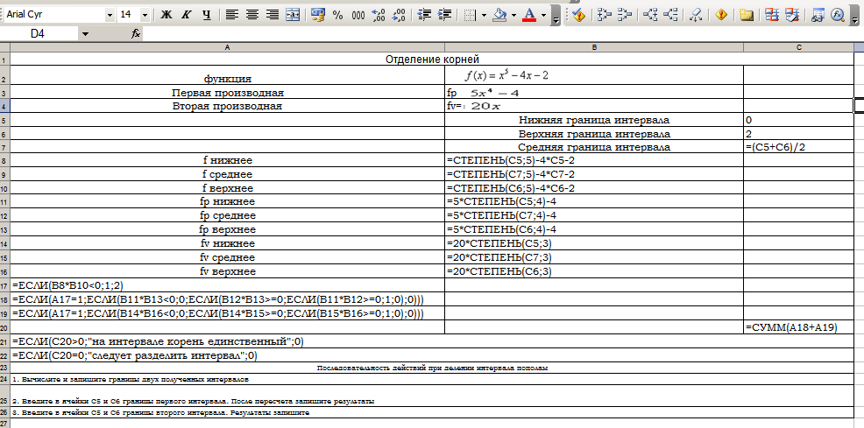

*4. Ввод формул для одной итерации отделения корней*

1) в ячейку А17 введем формулу для проверки знаков функции *f(x)* на концах интервала: **=ЕСЛИ( В8*В10<0;1;2)** .

В результате выполнения этой команды в ячейке А17 будет записано число 1, если знаки *f(x)* на концах интервала разные (т.е. число корней нечетное), и число 2, если знаки значений *f(x)* на концах интервала одинаковые (т.е. число корней четное или их нет совсем).

2) в ячейку А18 введем формулу:

**=ЕСЛИ(А17=1;ЕСЛИ (B11*B13<0;0;ЕСЛИ(В12*В13>=0; ЕСЛИ(В11*В12>=0;1;0);0))).**

Электронная таблица проверит знаки первой производной на концах и в середине интервала. Если знаки одинаковые, в ячейку А18 будет записана 1, если разные - запишется 0;

3) в ячейку А19 запишем аналогичную формулу для проверки знаков на концах и в середине интервала для второй производной:

**=ЕСЛИ(А17=1;ЕСЛИ(В14*В16<0;0;ЕСЛИ(В14*В15>=0;ЕСЛИ(В15*В16>=0;1; 0);0)));**

4) в ячейку C20 введем формулу для суммирования содержимого ячеек А18 и А19: **=СУММ(А18:А19)**;

5) если хотя бы в одной из ячеек (А18 или А19) будет 1, то в С20 будет число, большее 0. Это значит, что либо первая, либо вторая производная не меняли своего знака на интервале, т.е. корень единственный.

Введем в А21 формулу для установления этого факта:

**=ЕСЛИ(C20>0; «На интервале корень единственный»;0).**

Введем в А22 формулу:

**=ЕСЛИ(C20=0; «Следует разделить интервал»;0).**

Если вышеописанное условие выполняется, в ячейке А21 напечатается сообщение: «На интервале корень единственный».

Если условие не выполняется, то в ячейке А22 напечатается сообщение: «Следует разделить интервал».

*Последовательность действий при делении интервала пополам:*

1. Вычислите и запишите границы двух полученных интервалов
2. Введите в ячейки С5 и С6 границы первого интервала. После пересчета запишите результаты
3. Введите в ячейки С5 и С6 границы второго интервала. Результаты запишите

Эти действия выполняйте до тех пор, пока в ячейке А21 не появится сообщение «На интервале корень единственный».

*Ответ: на интервале [0;2] корень единственный.*

***Пример 2. Отделите корни уравнения  графически и уточните один из них методом половинного деления с точностью до 0,01.***

*Решение.*

Перепишем уравнение в виде  и . Построим графики этих функций в Microsoft Excel

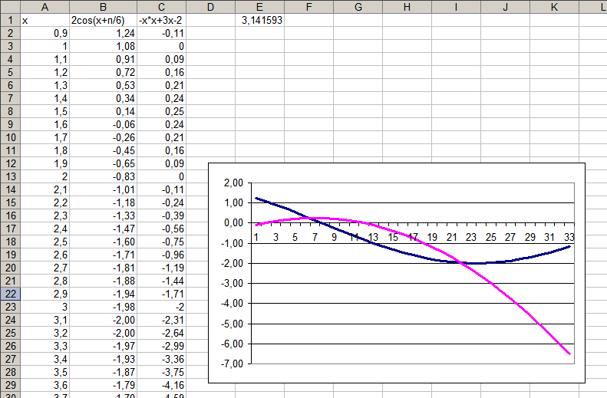

Из графика видно, что уравнение имеет два корня: .

Уточним корень .

Для уточнения этого корня методом половинного деления выберем промежуток, на концах которого функция  имеет разные знаки.

Составим таблицу:

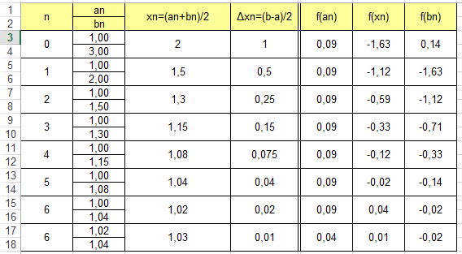

*Ответ:*  с точность не более 0, 01

***Пример 3. Отделите корни уравнения  аналитически и уточните один из них методом хорд и методом касательных с точностью до 0,001***

*Решение.*

1. Отделим корни аналитически



Находим первую производную: ; D=0,16-6<0.

Первая производная сохраняет свой знак.

|  |  |  |  |  |
| --- | --- | --- | --- | --- |
| *x* |  | -1 | 0 |  |
| знак функции | - | - | + | + |

Уравнение имеет один действительный корень на отрезке [-1;0].

1. уточним этот корень методом хорд

Чтобы уточнить корень, находим вторую производную: . в промежутке [-1;0] выполняется неравенство .

Для вычисления применяем формулу

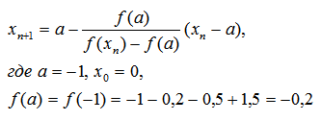

|  |  |  |  |  |  |  |  |  |
| --- | --- | --- | --- | --- | --- | --- | --- | --- |
| *n* | *xn* | *xn^3* | *xn^2* | *0,2xn^2* | *0,5xn* | *f(xn)+0,2* | *xn-a* |  |
|
| 0 | 0,0 | 0 | 0 | 0 | 0 | 1,7 | 1,0 | -0,118 |
| 1 | -0,882 | -0,6870 | 0,7785 | 0,1557 | -0,4412 | 0,4162 | 0,118 | -0,057 |
| 2 | -0,943 | -0,8398 | 0,8901 | 0,1780 | -0,4717 | 0,2105 | 0,057 | -0,054 |
| 3 | -0,946 | -0,8473 | 0,8954 | 0,1791 | -0,4731 | 0,2005 | 0,054 | -0,054 |
| 4 | -0,946 |  |  |  |  |  |  |  |

*Ответ: *

2) Уточним этот корень методом касательных.

Так как  и , то за начальное приближение принимаем .

Для вычислений применяем формулу .

|  |  |  |  |  |  |  |
| --- | --- | --- | --- | --- | --- | --- |
| n | xn | xn^3 | xn^2 | f(xn) | fм'(xn) | f(xn)/f'(xn) |
|
| 0 | -1,0 | -1 | 1 | -0,2 | 3,9 | -0,051 |
| 1 | -0,949 | -0,8539 | 0,9001 | -0,0083 | 3,5797 | -0,00231 |
| 2 | -0,9464 | -0,8477 | 0,8957 | -0,00002 | 3,5656 | -0,000005 |

*Ответ: *

**Задание практической работы**

**Теоретическая часть**

Ответьте на контрольные вопросы (письменно):

1. В чем состоит отличие алгебраического уравнения от трансцендентного?
2. Сущность и физический смысл процедуры отделения корней
3. Обладает ли метод половинного деления гарантированной сходимостью?
4. Может ли в методе хорд интервал находиться с одной стороны от корня?
5. Назовите условие выбора интервала в методе касательных?
6. Как выбирается начальное приближение в методе касательных?
7. Для каких функций не рекомендуется применять метод касательных
8. Модификация метода Ньютона. Его особенности и случаи применения.

**Практическая часть**

1. Создайте электронную таблицу для отделения корней. Отделите все действительные корни уравнения.
2. Отделите корни заданного уравнения графически («ручным способом»). Методом половинного деления уточните один из них с точностью до 0,01 (используйте электронную таблицу Microsoft Excel).
3. Отделите корни уравнения аналитически и уточните один из них методом хорд и методом касательных с точностью до 0,001 (используйте электронную таблицу Microsoft Excel и компьютерные программы).

По результатам решения задач представить отчет, включающий:

* + ответы на теоретические вопросы;
  + табличные и графические иллюстрации решения задачи отделения корней для заданных уравнений;
  + Результаты вычисления всех отделенных корней. При этом необходимо привести результаты вычислений на каждом шаге вычислительного процесса;
  + Результаты контрольного ручного счета отыскания одного из отделенных корней;
  + Сопоставьте результаты при решении уравнения методом хорд и касательных. Сделайте выводы о точности методов.

|  |  |
| --- | --- |
| Вариант 1.  1.  2.  3.  Вариант 2.  1.  2.  3.  Вариант 3.  1.  2.  3.  Вариант 4  1.  2.  3.  Вариант 5  1. $5x^{3}-3x^{2}+4x=0 [-1;4]$ 2.  3.  Вариант 6  1.  2.  3.  Вариант 7  1.  2.  3. | Вариант 8  1.  2.  3.  Вариант 9  1. $3x^{3}-15x^{2}+2x-7=0 [2;6]$ 2.  3.  Вариант 10  1.  2.  3.  Вариант 11  1.  2.  3.  Вариант 12  1.  2.  3.  Вариант 13  1.  2.  3.  Вариант 14  1.  2.  3. |
| Вариант 15  1. $5x^{3}-3x^{2}+4x=0 [-1;4]$ 2.  3.  Вариант 16  1.  2.  3.  Вариант 17  1.  2.  3.  Вариант 18  1.  2.  3.  Вариант 19  1.  2.  3.  Вариант 20  1.  2.  3.  Вариант 21  1.  2.  3.  Вариант 22  1.  2.  3. | Вариант 23  1.  2.  3.  Вариант 24  1.  2.  3.  Вариант 25  1.  2.  3.  Вариант 26  1.  2.  3.  Вариант 27  1.  2.  3.  Вариант 28  1.  2.  3.  Вариант 29  1.  2.  3.  Вариант 30  1.  2.  3. |